PRAKTIKUM SISTEM OPERASI

MODUL 5
(EXPLORASI PROSES XINU)



Oleh:

Farhan Kurniawan (2311104073)

PROGRAM STUDI REKAYASA PERANGKAT LUNAK
DIREKTORAT KAMPUS PURWOKERTO
UNIVERSITAS TELKOM
2026

TP/JURNAL
Soal:
- [10 Poin] Jawablah pertanyaan berikut ini: Berapa banyaknya maksimum proses yang ada pada Xinu?
Berapa maksimal panjang nama suatu proses pada Xinu?
Berapa nilai prioritas awal pada saat proses dibuat?
Ada berapa total state pada Xinu? Sebutkan!

- [20 Poin] Perintah ps adalah perintah untuk menampilkan statistik process yang berjalan. Source code dari ps tersimpan pada file xsh_ps.c. Carilah file tersebut dan beri komentar pada 20 baris terakhir di source code tersebut!

- [35 Poin] Ubahlah perintah ps (source code: xsh_ps.c) pada Xinu sehingga menampilkan informasi tambahan berupa kolom yang berisi total message yang ada pada proses seperti gambar di bawah ini:

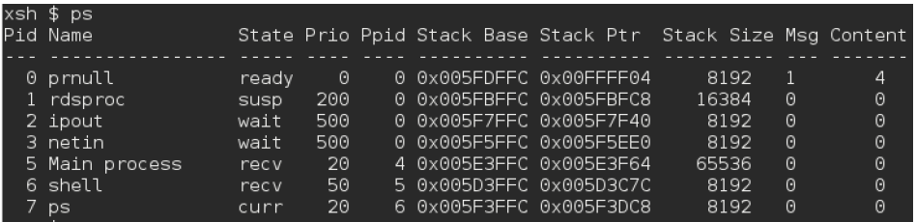
Kolom Msg adalah banyaknya pesan yang ada dalam proses.
Kolom Content adalah isi dari pesan tersebut.
Langkah pengerjaan:
- Modifikasi source code pada file xsh_ps.c
- Kompilasi ulang Xinu dengan perintah seperti pada modul sebelumnya
- Jalankan Backend VM
- Setelah sistem berjalan, jalankan perintah $ps. Pastikan hasilnya sesuai dengan contoh output pada gambar yang diberikan.
- Screenshot source kode dan output akhir hasil modifikasi

- [35 Poin] Ubahlah perintah uptime pada Xinu sehingga menampilkan lamanya Xinu sejak booting hanya dalam satuan menit.
Langkah pengerjaan:
- Modifikasi source code pada file xsh_uptime.c
- Kompilasi ulang Xinu dengan perintah seperti pada modul sebelumnya
- Jalankan Backend VM
- Setelah sistem berjalan, jalankan perintah $uptime. Pastikan hasilnya sesuai dengan contoh output yang diinginkan
- Screenshot source kode dan output akhir hasil modifikasi

Jawaban:
- Berikut:
- Maksimum proses pada Xinu
Jawaban: 50 proses (nilai default Xinu Embedded)
Konstanta ini biasanya didefinisikan sebagai NPROC di source code Xinu.
- Maksimal panjang nama proses
Jawaban: 16 karakter
Di Xinu, nama proses disimpan dalam array karakter berukuran tetap, biasanya PNMLEN = 16.
- Prioritas awal saat proses dibuat
Jawaban: Sesuai parameter create().

Tidak ada satu nilai prioritas bawaan universal. Saat memanggil create(), programmer menentukan prioritasnya, misalnya:

Jika di praktikum diminta “prioritas awal”, tuliskan bahwa ditentukan oleh argumen priority pada create().

- Total state pada Xinu
Jawaban: Umumnya ada 7 state utama pada Embedded Xinu:
State | Keterangan
PR_FREE | Slot proses kosong/tidak dipakai
PR_CURR | Proses sedang berjalan
PR_READY | Siap dijalankan
PR_RECV | Menunggu pesan
PR_SLEEP | Sedang tidur (sleep)
PR_SUSP | Disuspend
PR_WAIT | Menunggu semaphore

